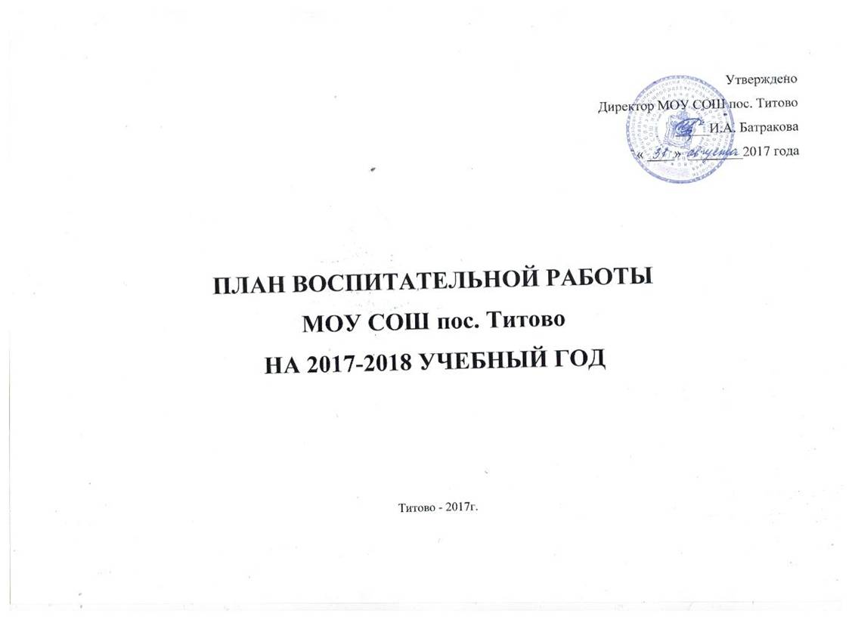
Утверждено
Директор МОУ СОШ пос. Титово
_____И.А. Батракова
« ____» ________2017 года

ПЛАН ВОСПИТАТЕЛЬНОЙ РАБОТЫ
МОУ СОШ пос. Титово
НА 2017-2018 УЧЕБНЫЙ ГОД

Титово - 2017г.

Пояснительная записка

ЦЕЛЬ ВОСПИТАТЕЛЬНОЙ РАБОТЫ: Создание условий, способствующих развитию интеллектуальных, творческих, личностных качеств учащихся, их социализации и адаптации в обществе на основе принципов самоуправления.
ЗАДАЧИ ВОСПИТАТЕЛЬНОЙ РАБОТЫ:
- Изучение социального заказа участников образовательного процесса, государства, общества для определения путей формирования конкурентоспособной личности.
- Формирование мировоззрения и системы базовых ценностей личности.
- Формирование социальных компетенций и гражданских установок.
- Воспитание гражданственности и любви к Отечеству, приобщение к ведущим духовным ценностям своего народа, к его национальной культуре, языку, традициям и обычаям; воспитание нравственнойличности на основе общечеловеческих ценностей через содержание учебных программ, краеведческой и поисковой работы, взаимодействие с общественными организациями и объединениями, детскими общественными организациями,
- Организация инновационной работы в области воспитания и дополнительногообразования.
- Формирование физической культуры обучающихся, ценностного отношения кздоровью, объединение всех участников образовательного процесса по пропаганде здорового образа жизни и профилактике заболеваний.
- Формирование понимания школьниками ценности семьи и семейного воспитания.
- Приобщение детей к общечеловеческим нормам морали, национальным устоям итрадициям образовательного учреждения.
- Продолжение работы, направленной на профилактику правонарушений, преступлений несовершеннолетними;
- Продолжение работы по поддержке социальной инициативы, творчества, самостоятельности у школьников через развитие детских общественных движений и органов ученического самоуправления.

РЕАЛИЗАЦИЯ ЭТИХ ЦЕЛЕЙ И ЗАДАЧ ПРЕДПОЛАГАЕТ:

• Создание благоприятных условий и возможностей для полноценного развитияличности, для охраны здоровья и жизни детей;
• Создание условий проявления и мотивации творческой активности воспитанников вразличных сферах социально значимой деятельности;
• Развитие системы непрерывного образования; преемственность уровней и ступенейобразования; поддержка исследовательской и проектной деятельности;
• Освоение и использование в практической деятельности новых педагогическихтехнологий и методик воспитательной работы;
• Развитие различных форм ученического самоуправления;
• Дальнейшее развитие и совершенствование системы дополнительного образования вшколе;
• Координация деятельности и взаимодействие всех звеньев воспитательной системы:базового и дополнительного образования, школы и социума, школы и семьи.

Образ выпускника начальной школы:

1.Социальная компетенция- Восприятие и понимание учащимися таких ценностей, как «семья», «школа», «учитель», «родина», «природа», «дружба со сверстниками», «уважение к старшим». Потребность выполнять правила для учащихся, умение различать хорошие и плохие поступки людей, правильно оценивать свои действия и поведение одноклассников, соблюдать порядок и дисциплину в школе и общественных местах. Соблюдение режима дня и правил личной гигиены. Стремление стать сильным, быстрым, ловким и закаленным, желание попробовать свои силы в занятиях физической культурой и спортом.
2.Общекультурная компетенция- Наблюдательность, активность и прилежание в учебном труде, устойчивый интерес к познанию. Сформированность основных черт индивидуального стиля учебной деятельности, готовности к обучению в основной школе. Эстетическая восприимчивость предметов и явлений в окружающей природной и социальной среде, наличие личностного (собственного, индивидуального) эмоционально окрашенного отношения к произведениям искусства.
3.Коммуникативная компетенция - Овладение простейшими коммуникативными умениями и навыками: умение говорить и слушать; способность сопереживать, сочувствовать, проявлять внимание к другим людям, животным, природе.

Образ выпускника основной школы:
1. Нравственный потенциал: социальная взрослость, ответственность за свои действия, осознание собственной индивидуальности, потребность в общественном признании, необходимый уровень воспитанности.
2. Интеллектуальный потенциал: достаточный уровень базовых знаний, норм социального поведения и межличностного общения.
3. Коммуникативный потенциал: эмпатия, коммуникативность, толерантность, умения саморегуляции.
4. Художественно - эстетический потенциал: самосознание и адекватная самооценка, способность рассуждать и критически оценивать произведения литературы и искусства.
5. Физический потенциал: самоопределение в способах достижения здоровья, самоорганизация на уровне здорового образа жизни.

СОДЕРЖАНИЕ И ФОРМЫ ВОСПИТАТЕЛЬНОЙ РАБОТЫ

Вся внеурочная деятельность учащихся и педагогов школы организована таким образом, что коллективные творческие дела объединены в воспитательные модули. В центре такого модуля яркое общее ключевое дело. Это позволяет создать в школе периоды творческой активности, задать четкий ритм жизни школьного коллектива, избежать стихийности, оказывать действенную помощь классному руководителю.

Воспитательные модули:

Сентябрь: «Внимание, дети!»
Октябрь:«Интернет-безопасность», «Старших надо уважать»
Ноябрь: «Дорога к человечности» (толерантность)
Декабрь:«Наш дом – Россия»«Новый год у ворот!»
Январь: «Я и мое место в мире»
Февраль: « Я – патриот» «В здоровом теле – здоровый дух!»
Март: «В мире прекрасного»
Апрель: «Мы – будущее страны!»
Май: «Это нельзя забывать», «Славные сыны Отчизны»
ПРИОРИТЕТНЫЕНАПРАВЛЕНИЯ В ВОСПИТАТЕЛЬНОЙ РАБОТЕ
НА 2017-2018 УЧЕБНЫЙ ГОД:

- Общекультурное
(гражданско-патриотическое воспитание, экологическое воспитание, семейное воспитание)
- Духовно-нравственное
(нравственно-эстетическое воспитание)
- Здоровьесберегающее
(физкультурно-оздоровительное воспитание)
- Социальное (экономическое и правовое воспитание; социокультурное и медиакультурное воспитание (ввиду участившихся случаев детского суицида, экстремизма, экстремального поведения, типа зацепинг); самоуправление; профориентационное и трудовое воспитание)
- Общеинтеллектуальное направление (проектная деятельность)

Направление воспитательной работы | Задачи работы по данному направлению
- Общекультурное направление  (гражданско-патриотическое воспитание, семейное воспитание) | 1) Формирование у учащихся такие качества, как долг,ответственность, честь, достоинство, личность.  2) Воспитание любви и уважения к традициямОтечества, школы, семьи.
- Общекультурное направление (экологическоевоспитание) | 1) Изучение учащимися природы и истории родного края.  2) Формирование правильного отношения к окружающей среде.  3) Организация работы по совершенствованию туристских навыков.  4) Содействие в проведении исследовательской работы учащихся.  5) Проведение природоохранных акций.
- Духовно-нравственное направление (нравственное-эстетическое воспитание) | 1) Формирование у учащихся такие качества как культура поведения, эстетический вкус, уважение личности.  2) Создание условий для развития у учащихся творческих способностей.
- Здоровьесберегающее направление  (спортивно-  оздоровительное  воспитание) | 1) Формирование у учащихся культуру сохранения и  совершенствования собственного здоровья.  2) Популяризация занятий физической культурой и  спортом.  3) Пропаганда здорового образа жизни
- Социальное направление (социокультурное и медиакультурное воспитание) | 1) Формирование у обучающихся общеобразовательных учреждений представлений о таких понятиях, как "толерантность", "миролюбие", "гражданское согласие", "социальное партнерство", развитие опыта противостояния таким явлениям, как "социальная агрессия", "межнациональная рознь", "экстремизм", "терроризм", "фанатизм"  2) Формирование опыта восприятия, производства и трансляции информации, пропагандирующей принципы межкультурного сотрудничества, культурного взаимообогащения, духовной и культурной консолидации общества, и опыта противостояния контркультуре, деструктивной пропаганде в современном информационном пространстве
- Социальное направление (правовое воспитание) | 1) Формирование у обучающихся правовой культуры, представлений об основных правах и обязанностях, о принципах демократии, об уважении к правам человека и свободе личности; формирование электоральной культуры;  2) Развитие навыков безопасности и формирования безопасной среды в школе, в быту, на отдыхе; формирование представлений об информационной безопасности, о девиантном и делинквентном поведении, о влиянии на безопасность молодых людей отдельных молодежных субкультур.
- Общекультурное направление (проектная деятельность) | 1) Стимулирование интереса у учащихся к исследовательской деятельности, научной  работе.  2) Формирование навыка использования учащимися проектного метода в социально значимой деятельности  3) Формирование представлений о содержании, ценности и безопасности современного информационного пространства
- Социальное направление (профориентационное и трудовое воспитание) | 1) Оказание профориентационной поддержки обучающихся впроцессе выбора профиля обучения и сферы будущейпрофессиональной деятельности в соответствии со своими  возможностями, способностями и с учетом требованийрынка труда.
- Социальное направление (самоуправление в  школе и в классе) | 1) Развитие у учащихся таких качества, как активность,ответственность, самостоятельность, инициатива.  2) Развитие самоуправления в школе и в классе.  3) Организация учебы актива классов.
- Методическая работа | 1) Изучение и обобщение опыта работы классныхруководителей;  2) Оказание методической помощи класснымруководителям в работе с классом.
- Работа кружков и спортивных секций | - Сохранение традиционно работающих кружков и секций;  - Контроль за работой кружков и секций;
- Контроль за воспитательным процессом | 1) Соблюдение подотчетности всех частей воспитательного процесса.  2) Выявление недостатков в воспитательной работе и работать над их устранением.
Работа с педагогическими кадрами
Участие на совещаниях и семинарах организаторов воспитательной работы
Основные направления по планированию и организации воспитательной работы в ОУ | Август | Казакова А.К.
Организовать теоретические семинары, «круглые столы» по вопросам организации воспитательной работы на МО классных руководителей | В течение года | Казакова А.К.
Работа с классными руководителями
Организация работы по разработке программ, методических рекомендаций, положений по организации воспитательной работы в классах и внедрение этих систем в практику духовного, эстетического и нравственного воспитания учащихся | В течение года | Казакова А.К.
Организация работы методических объединений классных руководителей, педагогов дополнительного образования по ФГОС НОО, ООО | В течение года | Казакова А.К.
Организовать составление социального паспорта классов и школы по основным критериям организации профилактической работы среди учащихся и родителей, составление планов воспитательной работы в классах | До 10 сентября | Классные руководители, Ломакина О.Н., Куницына О.В.
Изучение нормативных документов и актов МО РФ, ознакомление с ними классных руководителей | В течение года | Казакова А.К.

Проводимые школьные мероприятия
Проведение внеклассных и внешкольных мероприятий по общегосударственным праздникам:  - День Знаний;  -День пожилых людей  -Международный день учителя;  - День Матери  -Новый год;  -День защитника Отечества;  -Международный женский день-8 Марта;  -Праздник Весны и Труда, а также  к государственным и национальным праздникам Российской Федерации:  - Дню народного единства;  - День Конституции РФ;  - Дню воссоединения Крыма с Россией;  - Дню Победы советского народа в Великой Отечественной войне 1941-1945 годов;  - Дню России  к памятным датам и событиям российской истории и культуры:  5сентября – 200 лет со дня рождения Алексея Константиновича Толстого, русского писателя, поэта, драматурга (1817-1875);  8 сентября– 205 лет со дня Бородинского сражения (1812 г.)  10 сентября– 145 лет со дня рождения Владимира Клавдиевича Арсеньева, русского путешественника, писателя, этнографа (1872 – 1930);  11сентября – 135 лет со дня рождения Бориса Степановича Житкова, детского писателя (1882-1938);  14 сентября– 170 лет со дня рождения Павла Николаевича Яблочкова, электротехника, изобретателя (1847 – 1894);  17сентября – 160 лет со дня рождения Константина Эдуардовича Циолковского, учёного, изобретателя (1857 – 1935);  6 октября– 60 лет со дня зажжения Вечного огня (1957);  7 октября – 65 лет со дня рождения Владимира Владимировича Путина, Президента Российской федерации;  8 октября – 125 лет со дня рождения Марины Ивановны Цветаевой, поэта (1892-1941);  3 ноября– 130 лет со дня рождения Самуила Яковлевича Маршака, поэта, переводчика (1887-1964);  6 ноября– 165 лет со дня рождения Дмитрия НаркисовичаМамина-Сибиряка, писателя (1852-1912);  7 ноября– 100 лет Октябрьской революции в России 1917 года;  27 ноября– 70 лет со дня рождения Григория БенционовичаОстера, писателя (1947);  1 декабря– 225 лет со дня рождения Николая Ивановича Лобачевского, математика (1792 – 1856);  10 декабря – 195 лет со дня рождения русского поэта Николая Алексеевича Некрасова (1821гр)  25 января– 80 лет со дня рождения Владимира Семеновича Высоцкого, поэта, актера (1938-1980);  2 февраля – 75 лет Победы над немецко-фашистскими войсками в Сталинградской битве (1943);  4 февраля– 145 лет со дня рождения Михаила Михайловича Пришвина, писателя (1873- 1954);  9февраля – 235 лет со дня рождения Василия Андреевича Жуковского, поэта, переводчика (1783- 1852);  12 марта– 95 лет со дня рождения Святослава Владимировича Сахарова, писателя (1923 – 2010);  13 марта– 105 лет со дня рождения Сергея Владимировича Михалкова, русского поэта, писателя, драматурга (1913 – 2009); 130 лет со дня рождения Антона Семёновича Макаренко, педагога, писателя (1888-1939);  28 марта– 150 лет со дня рождения Максима Горького (Алексея Максимовича Пешкова), писателя (1868 – 1936);  7 мая – 115 лет со дня рождения Николая Алексеевича Заболоцкого, поэта, переводчика (1903 – 1956);  12 мая– 85 лет со дня рождения Андрея Андреевича Вознесенского, поэта (1933 - 2010);  15 мая–170 лет со дня рождения Виктора Михайловича Васнецова, художника (1848 – 1926);  16 мая– 315 лет со дня основания Санкт- Петербурга (1703);  2017 год - Год особо охраняемых природных территорий в Российской Федерации; Год экологии  Знаменательные даты 2017 года  • • 1155 лет зарождению российской государственности (Указ Президента №267 от 3 марта 2011г.)  - 980 лет назад Ярославом Мудрым при Софийском соборе в Киеве основана первая библиотека Древней Руси (1037)  2018 год – Год гражданской активности и волонтерства  Знаменательные даты 2018 года:  - 440 лет «Азбук» Ивана Фёдорова (1578);  - 100 лет новому календарю в России (введён в 1918);  - 85 лет серии популярных биографий «Жизнь замечательных людей» (1933);  - 75 лет Курской битве, прорыву блокады Ленинграда, Сталинградской битве (1945). | 1сентября  1октября  5 октября  27 ноября  28-30.12;1-11.01.  23 февраля 8 марта 1 мая  4 ноября  12 декабря  18 марта  9 мая  12 июня | Классные руководители, Казакова А.К.
Календарь образовательных событий:
1 сентября День знаний
3 сентября День солидарности в борьбе с терроризмом
8 сентября Международный день грамотности
8 сентября День финансиста России
16 сентября Международный день охраны озонового слоя
26–30 сентября Неделя безопасности
4 октября День гражданской обороны
4 октября 60 лет со дня запуска первого искусственного спутника Земли (1957 г.)
5 октября Международный день учителя
16 октября Всероссийский урок «Экология и энергосбережение» в рамках Всероссийского фестиваля энергосбережения #ВместеЯрче
2–31 октября Международный месячник школьных библиотек
30 октября Всероссийский урок безопасности школьников в сети Интернет
16 ноября Международный день толерантности
26 ноября День матери в России
3 декабря День Неизвестного Солдата
3 декабря Международный день инвалидов
4–10 декабря Всероссийская акция «Час кода». Тематический урок информатики
5 декабря День начала контрнаступления советских войск против немецко-фашистских захватчиков в битве под Москвой
9 декабря День героев Отечества
12 декабря День Конституции Российской Федерации
28 декабря Международный День кино
8 января День детского кино
27 января Международный день памяти жертв Холокоста
2 февраля День разгрома советскими войсками немецко-фашистских войск в Сталинградской битве (1943 г.)
8 февраля День российской науки
15 февраля День памяти о россиянах, исполнявших служебный долг за пределами Отечества
21 февраля Международный день родного языка
1 марта Международный день борьбы с наркоманией и наркобизнесом
18 марта День воссоединения Крыма с Россией
26–31 марта Неделя детской и юношеской книги (Л. Н. Толстой (190 лет), Ф. И. Тютчев (205 лет), В. Г. Короленко (165 лет), Б. Житков (135 лет), С. Маршак (165 лет), М. Цветаева (125 лет), Д. Н. Мамин-Сибиряк (165 лет), А. Н. Толстой (135 лет), Б. Полевой (110 лет), А. Н. Островский (195 лет))
26–31 марта Неделя музыки для детей и юношества
12 апреля День космонавтики. Гагаринский урок «Космос – это мы»
18 апреля День победы русских воинов князя Александра Невского над немецкими рыцарями на Чудском озере
21 апреля День местного самоуправления
30 апреля День пожарной охраны. Тематический урок ОБЖ
9 мая День Победы советского народа в Великой Отечественной войне 1941–1945 годов (1945 г.)
24 мая День славянской письменности и культуры
1 июня Международный день защиты детей
6 июня День Русского языка – Пушкинский день России
12 июня День России
22 июня День памяти и скорби – день начала Великой Отечественной войны (1941 г.)

